請依題號劃卡作答
氣體常數R=0.082atm L/mol K=8.314J/mol K=1.987cal/mol K
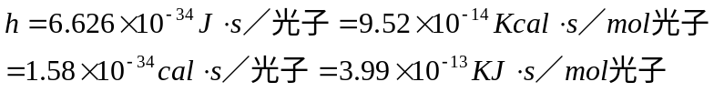浦朗克常數
log2=0.301；log3=0.477；log5=0.700；log7=0.845
一、單選題：每題３分，共六十分。答錯倒扣題分，完全不作答則給０分
- 已知氣態氯化氫通入水中溶解成酸性溶液時，放出熱量。下列有關的五個反應：
(1)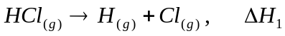
(2)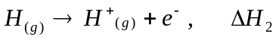
(3)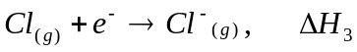
(4)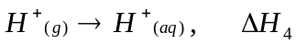
(5)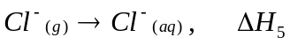
下列諸反應熱的關係，何者正確？ (A)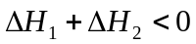 (B)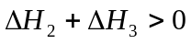 (C)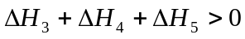 (D)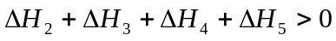。
- 於1 atm、300K取定量的理想氣體，在定壓下由300K加熱至1200K，然後保持1200K壓力降低至0.5 atm，此時氣體體積為最初狀態的若干倍？ (A) 4 (B) 8 (C) 12 (D) 16。
- 鋼管中充入N_{2(g)}與水蒸氣總壓為800 mmHg，其水蒸氣分壓為15 mmHg，已知該溫度水之飽合蒸氣壓為24 mmHg，則若將活塞推壓使體積減半，則總壓變為？ (A)1576 (B) 1594 (C) 1600 (D) 1630。
- 已知紫色高麗菜汁隨pH改變的顏色發生變化：炒青菜時，常希望看到一盤綠意盎然的青菜，試問紫色高麗菜汁色素遇到下列何者最有可能顯出綠色？ (A)食醋 (B)果糖 (C)小蘇打（碳酸氫鈉） (D)沙拉油。
- 有關酸鹼滴定的敘述，何者不正確？ (A)當酸與鹼之當量數相等時是為當量點 (B)滴定至指示劑變色，滴定即告完成，此時為滴定之終點 (C)當量點恆等於終點 (D)滴定完成後所得溶液不一定是中性。
- 在定溫下某反應：2A_{(g)}+2B_{(g)}→C_{(g)}+D_{(g)}的實驗數據如下，問：當[A]＝0.2M ，[B]＝0.1M時，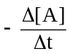為：(A)1×10^{－3}M．S^{－1} (B)2×10^{－3}M．S^{－1} (C)4×10^{－3}M．S^{－1} (D)8×10^{－3}M．S^{－1}。
實驗次數 | [A] (M) | [B] (M) | △[C]/△t (M．S^{－1})
1 | 0.1 | 0.1 | 1×10^{－3}
2 | 0.2 | 0.2 | 8×10^{－3}
3 | 0.4 | 0.05 | 1×10^{－3}
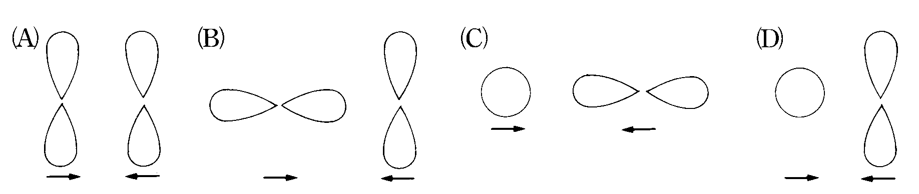
- 下列何種價軌域互相靠近，可重疊形成鍵？

- 下列有關亞硝酸之敘述，何者不正確？ (A)亞硝酸在鹼性溶液中是一強氧化劑 (B)亞硝酸鈉在人體內可轉化成致癌物 (C)亞硝酸在水中會轉化成硝酸 (D)亞硝酸根為分非線形離子。
- CH₃CH(CH₃)OH是某有機化合物加氫還原的產物，原有機物可能為？ (A)乙醛的同系物 (B)丙醛的同分異構物 (C)CH₃CH₂OH的同系物 (D)會發生銀鏡反應。
- 下列各組化合物的區別，何者不正確？ (A) CH₃OCH₃、C₂H₅OH可加入Na_{（s）} (B)苯、環己烯可加入Br₂之CCl₄溶液 (C) HCOOH、CH₃COCH₃可加入多侖試劑 (D) CH₃COOH、C₂H₅OH可加入Na_{（s）} (E) C₂H₆、C₂H₄可加入KMnO₄之弱鹼性溶液。
- 磷酸的三個游離常數分別為7.1×10^{－3}，6.3×10^{－8}及4.4×10^{－13}，一含1.0M磷酸鹽、
pH＝12的水溶液中，其主要組成為： (A) H₃PO₄及H₂PO₄－ (B) H₂PO₄－及HPO₄^{2－}
(C) HPO₄^{2－}及PO₄^{3－} (D) H₃PO₄及PO₄^{3－}
- 100分子的己二酸及100分子之1，6-二胺基己烷縮為耐綸共脫水 (A)100 (B)199 (C)400 (D)398 分子
- 下列化合物中，碳之混成軌域（sp、sp²、sp³等）何者不止一種？ (A)CHCCCH (B)CH₃CHCHCH₃ (C)CH₂CHCHCH₂ (D)CH₃CH₂CH₂CH₃。
- HCN之K_{a}＝1.0×10^{－10}，今將1.0M之HCN水溶液加水稀釋，使溶液體積增為原來的4倍，則下列何者正確？ (A) [H＋]變為原來的1/4倍 (B) HCN之游離度為原來4倍 (C) HCN之游離度為原來的2倍 (D) [H＋]變為原來的2倍
- 0.30M醋酸溶液（K_{a}＝2.0×10^{－5}）1升中，需加入幾莫耳的NaOH，可得到pH＝5的緩衝溶液？ (A)0.40 (B)0.30 (C)0.20 (D)0.15。
- 將0.5M氯化鉀溶液置以鉑為電極的電解槽中，該電解槽內電極之間不設隔膜。在激烈攪拌之下，通足量的電量加以電解並加熱時，在電解槽內產生的主要含氯生成物應為 (A)ClO－ (B)ClO₂－ (C)ClO₃－ (D)ClO₄－。
- 以稀硝酸溶解0.30莫耳銅，至少需1.0 M稀硝酸多少毫升？ (A)200 (B)400 (C)800 (D)1000。
- 燃燒純度為45﹪之黃鐵礦（FeS₂）1.0×10³克，可製得5.0N硫酸幾升？ (A)2 (B)3 (C)4 (D)5 。（Fe＝56，S＝32）
- pH＝0.7之鹽酸與pH＝13之氫氧化鈉混合成pH＝12之溶液時，溶液之體積比，鹽酸：氫氧化鈉為 (A)17： 120 (B)7：3 (C)3：7 (D)120：17。
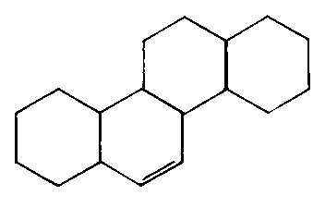
- 下圖有機化合物結構中，1分子中含有若干個 H 原子？(A)36 (B)28 (C)26 (D)20。
二、多重選題：每題４分，共四十分。答錯倒扣題分，完全不作答則給０分
- 已知下列半反應標準電位：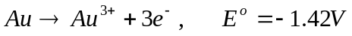，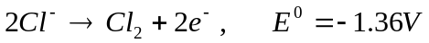，則下列全反應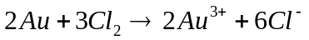中，下列敍述何者正確？(A)電動勢為1.24V (B)電動勢為-0.06V (C)此反應為自發性向右反應 (D)氧化力：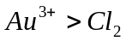 (E)還原力：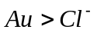

- 已知：光合作用6CO₂＋6H₂O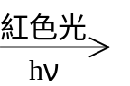C₆H₁₂O₆＋6O₂ ，△H＝673kcal，若要製備18g葡萄糖(C₆H₁₂O₆)所需之日光能均取自紅色光(波長670nm)，則下列敘述何者為正確？(A)紅色光之頻率為4.47 × 10¹⁴振動 / 秒 (B) 1莫耳之紅色光子能量為42.6kcal
(C) 18g之(C₆H₁₂O₆)生成需要1.58mol紅色光子之能量 (D) 1mol紅色光子能量為44.6kcal (E)紅色光之頻率為4.47× 10¹⁵振動 / 秒
- 下列各種現象，哪些可用氫鍵來解釋？ (A)水結冰時體積變大 (B)氫氟酸之酸性小於鹽酸 (C)酒精加水時，混合體積小於參與混合的酒精和水的總體積 (D)甘油的黏性大於乙醇 (E)氫氧化鉀之熔點高於金屬鉀。
- 已知K_{a}：HF＝6.5×10^{－4}；HNO₂＝5.1×10^{－4}；HS－＝1.2×10^{－15}；HSO₃－＝6.2×10^{－8}，則下列哪些是正確的？ (A)上列最強的酸為HF (B)上列最強的共軛鹼為F－ (C)HNO₂＋S^{2－}←→HS－＋NO₂－之反應趨向生成物(D)酸性HS－＞HSO₃－ (E)與H⁺結合之傾向大小：NO₂－＞S^{2－}。
- 有關鹽類的敘述，何者正確？ (A)NaNO₃、(NH₄)₂SO₄均為正鹽，水溶液皆為中性 (B)NaH₂PO₄、NaH₂PO₃均為酸式鹽，水溶液 皆為酸性 (C)Mg(OH)NO₃、Ba(OH)NO₃均為鹼式鹽，水溶液皆為鹼性 (D)KAl(SO₄)₂．12H₂O屬於複鹽，而Cu(NH₃)SO₄．H₂O屬於錯鹽
(E)F－、Cl－是鹼性陰離子，Cu^{2＋}、Mg^{2＋}是酸性陽離子。
- 茲有六種原子其電子組態分別為：甲（1s²2s²2p⁶）、乙（1s²2s²2p⁵）、丙（1s²2s²2p⁶3s²）、丁（1s²2s²2p²）、戊（1s²2s²2p⁶3s¹）、己（1s²2s²2p¹）。則： (A)第一游離能以甲最大 (B)第二游離能以戊最高 (C)第二游離能以丁最低 (D)第三游離能以己最高 (E)第四游離能與第三游離能以己相差最大。
- 下列何者具有極性鍵的非極性化合物？ (A)H₂O (B)PH₃ (C)CCl₄ (D)PCl₅ (E)BF₃
- 下列晶體之熔點由高而低之次序，哪些正確？ (A)MgO＞NaCl＞LiF＞RbI
(B)NaCl＞LiF＞RbI＞MgO (C)MgO＞RbI＞NaCl＞LiF (D)CaCl₂＞MgCl₂＞BeCl₂
(E)MgO＞LiF＞NaCl＞RbI。
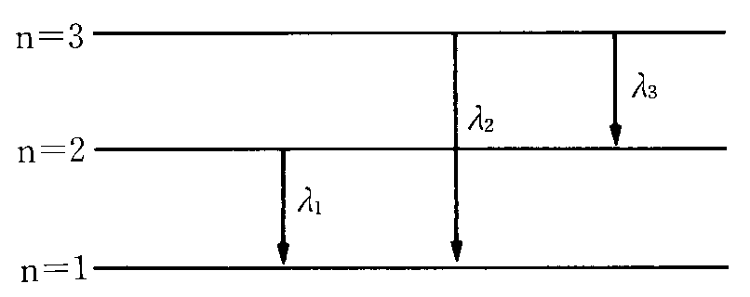
- H原子光譜中，來曼系第一條、第二條、巴耳麥系第一條線之波長分別為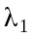、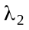、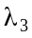，頻率分別為f₁、f₂、f₃，能量分別為E₁、E₂、E₃，則 (A)E₂=E₁+E₃ (B)=+ C)f₂=f₁+f₃ (D)f₂–f₁<f₂–f₃ (E)f₂=3.289×10¹⁵×s^{–1}。
- 關於C₄H₈異構物之敘述，何者正確？ (A)有三種為烯烴 (B)有二種為環烯烴 (C)有四種可被KMnO₄之鹼性溶液氧化 (D)有二種為環烷烴 (E)有六種可被KMnO₄之鹼性溶液氧化

１ | ２ | ３ | ４ | ５ | ６ | ７ | ８ | ９ | １０
Ｂ | B | B | C | C | C | C | A | B | D
１１ | １２ | １３ | １４ | １５ | １６ | １７ | １８ | １９ | ２０
C | B | B | C | C | C | C | B | C | B
２１ | ２２ | ２３ | ２４ | ２５ | ２６ | ２７ | ２８ | ２９ | ３０
BD | ABC | ACD | AC | BD | ABE | CDE | DE | ACD | CD

